基础要求：该插件基于jquery.1.11.3开发。

插件用法：

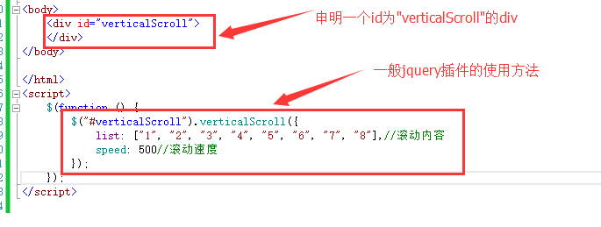

插件参数：

list: [], //滚动内容 传入需要显示的数组，默认会在Html上突出部分显示数组中的第二个

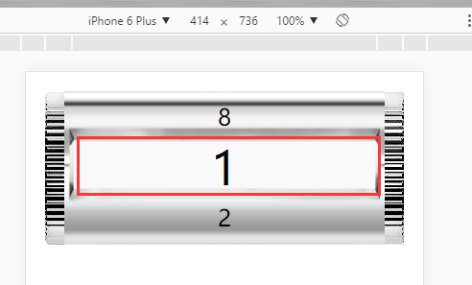

speed: 2000 //滚动速度 滑动或点击上下按钮时滚动速度 1000位一秒

Demo:打开文件夹中的Demo.html查看演示(请在手机模式下查看)。

